Lot 13 – Plomberie – Sanitaire

Appareillages
Toutes les installations techniques susceptibles de produire des vibrations seront désolidarisées de la structure porteuse au moyen de matériau résilient ou de boîtes à ressort.
Les pompes, surpresseurs, etc. seront équipés de raccords antivibratiles en élastomère. S’ils sont équipés de limiteurs d’élongation, ceux-ci seront logés dans des rondelles en caoutchouc.
La désolidarisation des systèmes de support des conduits se fera par interposition de matériau résilient, soit directement sous les conduits, soit sous les pieds des supports qui ne seront pas fixés dans le sol.
La maîtrise d’œuvre rappelle que les équipements des logements et la mise en œuvre doivent être d’une qualité telle qu’elle soit conforme à la réglementation acoustique (arrêtés du 30 juin 1999).
– Robinetteries NF classées dans le groupe acoustique I.
Localisation : logements ;
salle polyvalente ;
XX.
Les autres robinetteries seront classées dans le groupe acoustique II.
– Équipements muraux (éviers, lavabos et plans vasque…) seront fixés à l’aide de chevilles antivibratiles à collerette de type MUPRO Phonex ou techniquement équivalent (voir schéma ci-dessous). Une bande en mousse de type MUPRO joint adhésif sanitaires (ou autre matériau résilient) sera interposée entre le mur et l’équipement. Il n’y aura aucun contact solidien entre l’équipement et son support. Dans le cas d’équipements montés sur console, la protection acoustique sera assurée par une bande résiliente de type WATTELEZ Resilant ou TALMISOL insérée entre l’équipement d’une part et la console et le bâti d’autre part.
Localisation : repérer les locaux sensibles (possible uniquement si fixation dans béton plein) ;
XX.
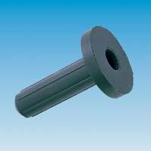
Cheville antivibratile de type MUPRO Phonex

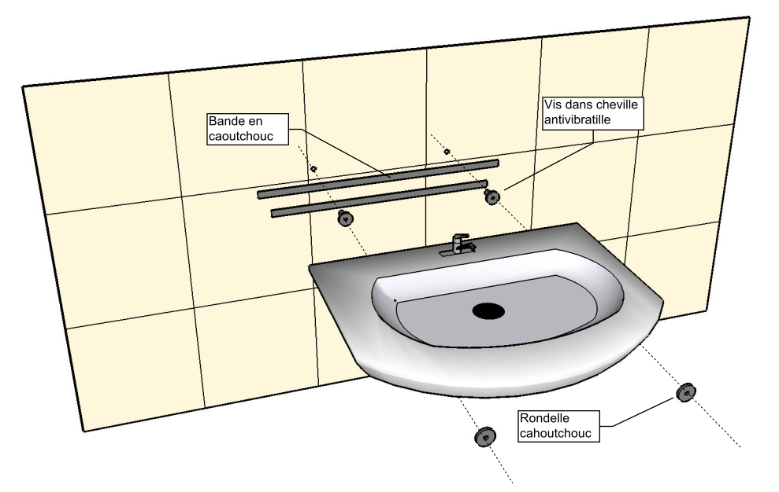
Fixation à l’aide de cheville antivibratile

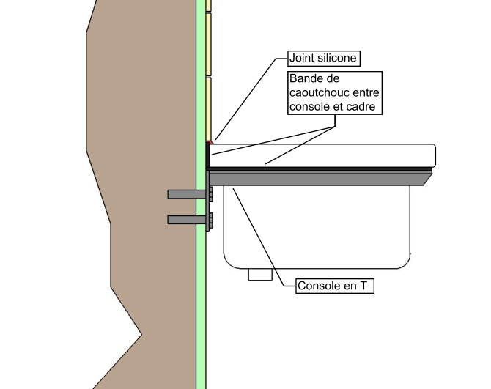
Équipement monté sur console

WC
Les chasses d’eau seront équipées de robinet à contre pression avec tube plongeur conformément à la norme NF D 12-203.
Les bâtis autoportants, qu’ils soient pour les urinoirs, à chasse réservoir ou à chasse directe seront désolidarisés du sol par un matériau antivibratile et fixés à l’aide de chevilles antivibratiles à collerette.
– Les cuvettes de WC suspendues seront désolidarisées de la paroi à laquelle elles sont accrochées par des kits de désolidarisation (voir ci-dessous).
Localisation : XX.
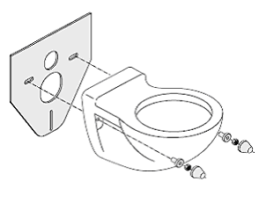
Toutes les installations techniques susceptibles de produire des vibrations seront désolidarisées de la structure porteuse au moyen de matériau résilient ou de boîtes à ressort.
Les pompes, surpresseurs, etc. seront équipés de raccords antivibratiles en élastomère. S’ils sont équipés de limiteurs d’élongation, ceux-ci seront logés dans des rondelles en caoutchouc.
La désolidarisation des systèmes de support des conduits se fera par interposition de matériau résilient, soit directement sous les conduits, soit sous les pieds des supports qui ne seront pas fixés dans le sol.

Canalisations
Les installations de plomberie répondront aux dispositions prévues par le DTU 60.11, relatif au dimensionnement des canalisations d’alimentation en eau froide et eau chaude.
La vitesse d’eau dans les canalisations sera inférieure à 1,5 m/s. La pression de l’eau sera inférieure ou égale à 3 bars. Les réducteurs de pression seront certifiés NF.
Les canalisations seront équipées de colliers antivibratiles de type MUPRO ou techniquement équivalent, soigneusement dimensionnés et serrés au minimum. Dans la mesure du possible, ces canalisations ne seront pas fixées sur les parois légères (masse surfacique < 200 kg/m²) mais contre les parois lourdes du bâtiment.
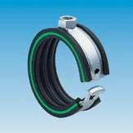
Collier antivibratile pour canalisations

Pour les tubes de petits diamètres, les traversées de cloisons en plaques de plâtre, de murs et de planchers se feront au moyen d’un manchon résilient de faible épaisseur, de type SOMECA Gainojac, ARMACELL Armaflex ou techniquement équivalent, parfaitement ajusté au diamètre du tube, le manchon étant lui-même soigneusement inséré dans la cloison.
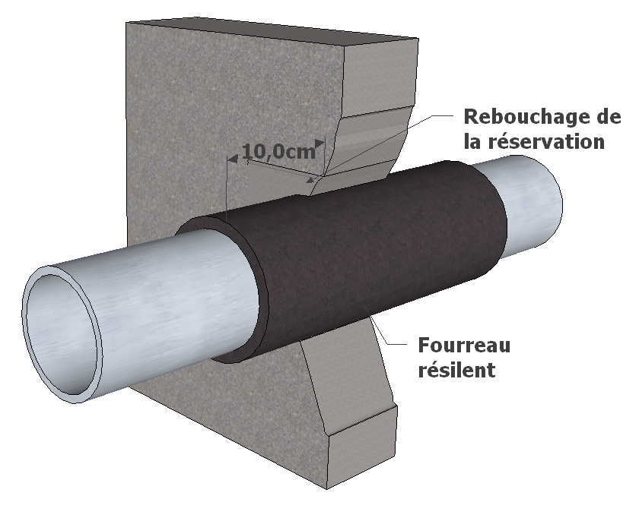
Les descentes d’eaux pluviales, eaux usées et eaux vannes seront en fonte ou en PVC multidensité de type WAVIN Isophon Sitech 3M ou techniquement équivalent.
En cas de dévoiement, les fixations seront du type MUPRO ou techniquement équivalent, soigneusement dimensionnés et serrés au minimum. Les coudes de dévoiement, seront enrobés d’une épaisseur de 2 cm minimum de bande plâtrée sur un linéaire de 30 cm.
Les diamètres des collecteurs d’EU seront augmentés en raccordement de chaque appareil par un réducteur de type excentré.
Sur les chutes, les embranchements de même section seront inclinés à 45 degrés, les embranchements réduits pourront être raccordés à 90 degrés.

Limites de prestations et précautions de mise en œuvre
Les baignoires seront posées sur des supports antivibratiles et désolidarisées des éléments du bâtiment au moyen de matériaux résilients conformément aux schémas ci-dessous.
L’entrepreneur soignera la pose des baignoires sur supports antivibratiles et désolidarisées des murs et cloisons par matériau résilient.
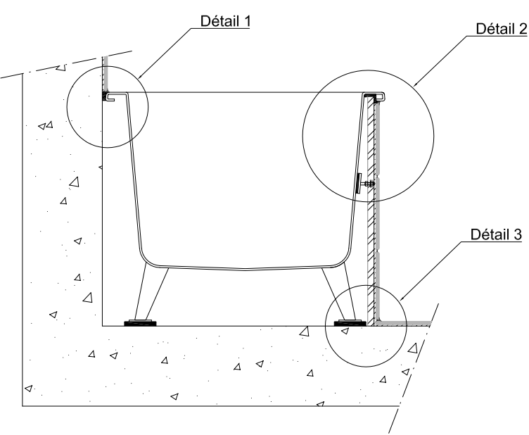 | 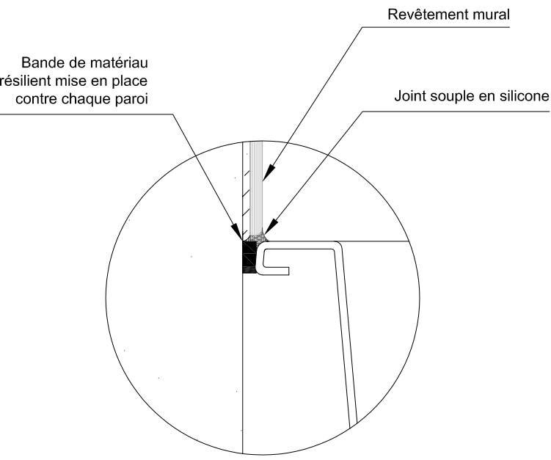  Détail 1
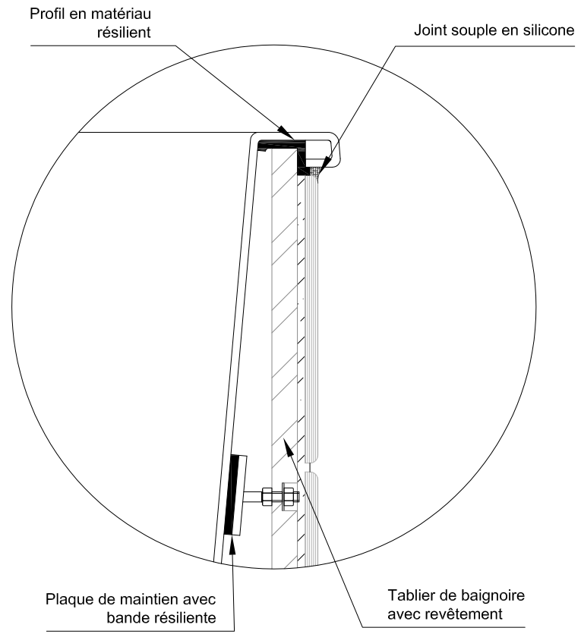  Détail 2 | 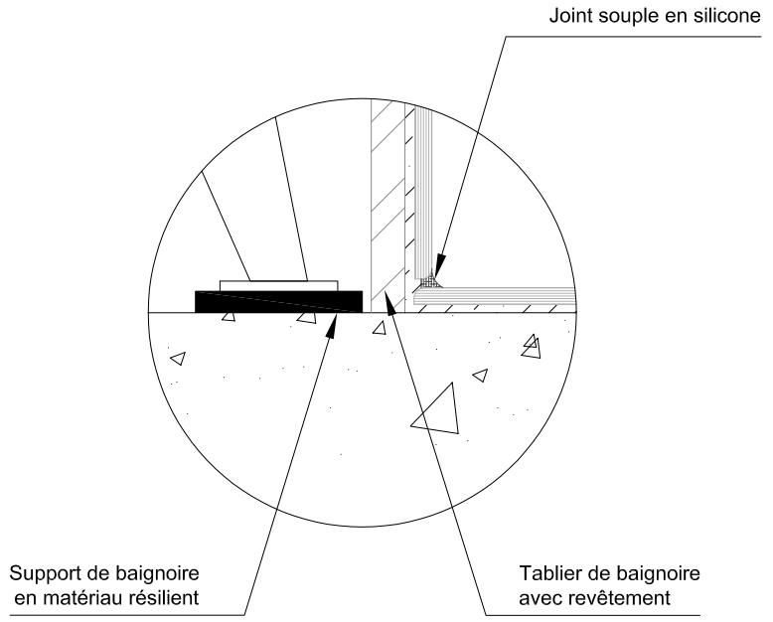  Détail 3

L’atténuation procurée par les systèmes antivibratiles doit être suffisante pour respecter les niveaux définis ci-dessus au chapitre Erreur : source de la référence non trouvée, minorés de 10 unités pour tenir compte du fait que ces niveaux doivent être respectés tous les équipements de tous les lots étant en fonctionnement.
En présence d’appareils sanitaires fixés sur une chape flottante, les vis de fixation ne devront en aucun cas traverser toute l’épaisseur de la chape.
L’entrepreneur vérifiera que les charges appliquées aux systèmes antivibratiles ne dépassent pas la charge maximale admissible.
L’entrepreneur n’utilisera pas les réservations déjà occupées par un autre corps d’état.
L’attention de l’entrepreneur sera attirée en cours de chantier sur la qualité des rebouchages des réservations de passage de conduites pour respecter les préconisations d’isolement acoustique.
Lors du rebouchage, l’entreprise devra faire en sorte qu’aucun contact solidien n’existe entre les parois et les gaines et/ou canalisations. Le rebouchage se fera à l’aide d’un matériau possédant une masse surfacique équivalente à celle de la paroi considérée.

Documents demandés aux entreprises

Tous les documents demandés ci-dessous doivent être transmis simultanément. Dans le cas contraire, une liste des documents manquants accompagnée d’un avis défavorable sera retournée.
Plans des réseaux ;
Documentation des colliers antivibratiles ;
Documentation des matériaux antivibratiles et des boîtes à ressorts utilisés.

